Město Ledeč nad Sázavou
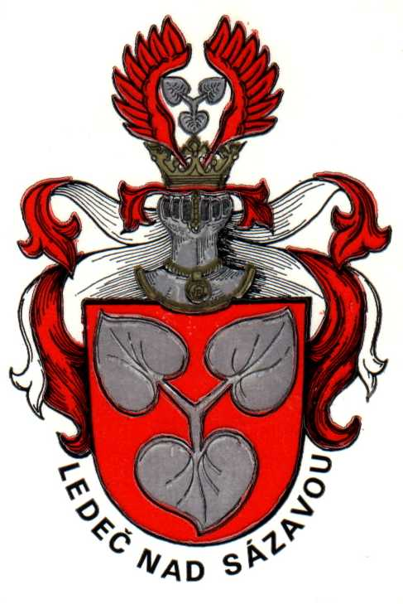

Husovo náměstí 7, 584 01 Ledeč nad Sázavou

Číslo jednací : V Ledči nad Sázavou dne 19.2.2024

Spisový znak : 84.1 Skartační znak : S5

Vyřizuje : Michal Ptáčník Telefon: 566466625

Výroční zpráva za rok 2023 o činnosti v oblasti poskytování informací dle zákona č. 106/1999 Sb., o svobodném přístupu k informacím.

- Počet podaných žádostí: 6
Počet vydaných rozhodnutí o odmítnutí žádosti: 0

- Počet podaných odvolání proti rozhodnutí: 0

- Počet vydaných rozsudků soudu ve věci přezkoumání: 0
Přehled výdajů: -

- Poskytnuté výhradní licence: 0

- Počet podaných stížností § 16a: 0
Způsob vyřízení: -

- Další informace: -

Ing. Michal Ptáčník
Správce IT

